Currículum vitae
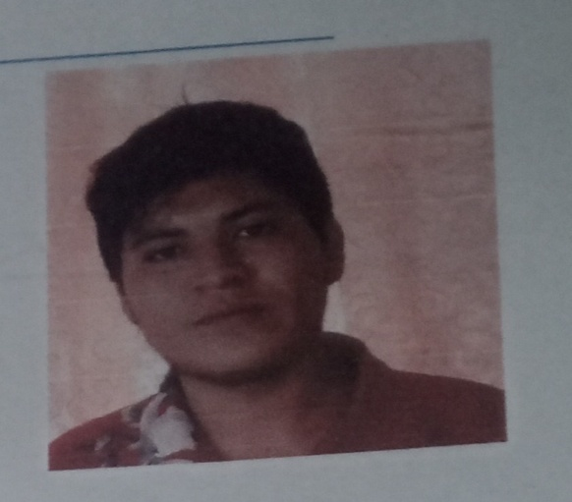

Nombre: Christian Mardoqueo Nix Barrios
Fecha De Nacimiento: 03 de Julio del 2,000
Edad: 21 Años
Dirección: 3 Avenida Lote 434 Apartamento B zona 0 colonia la Oportunidad
Nacionalidad: Guatemalteco
Estado Civil: Soltero
Teléfono: 4200-5759 ~ 4866-3594
Correo Electrónico: cbarrios906@gmail.com
No. De DPI: 3214-84673-0502
• Habilidades:
~ Trabajar bajo Presión.
~ Excelente Puntualidad.
~ Buena Presentación.
~ Manejo de Office.
~ Disponibilidad de Horario.
• Estudios Realizados:
~ Nivel Pre primario: Colegio Cristiano Mixto Emmanuel Santa Lucia Cotzumalguapa.
~ Nivel Primario: Escuela Privada Urbana Mixta Fundación por la Vida.
Santa Lucia Cotzumalguapa.
~ Nivel Básico: Instituto de Educación Básica por Cooperativa el Esfuerzo Escuintla.
~ Nivel Diversificado: Instituto de Educación Básica y Bachillerato por madurez Escuintla.
• Referencias Personales
~Licda. Química Bióloga
Lesly Aguilar Cárdenas
Tel. 5129-0150
~ Licenciado
Erick Alexander Figueroa Irías
Tel. 5531-0042

• Referencias Laborales
~ Ingeniero
Juan Pablo Obregón Leche
Tel. 4157-2738

